**Rapport S6 :**

Travail réalisé au fab lab avant la séance :

* Socle portant la partie en rotation

* Socle qui portera le moteur pas à pas

* Partie mobile qui effectue la rotation (seule à gauche, avec le moteur à droite)

* Couvercle avec un espace prévu pour l’écran LCD

Travail réalisé durant la séance :

* Perçage et installation des équerres

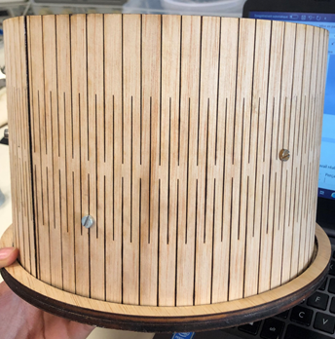

* Couper la partie trop grande de la partie mobile à la scie
* Conception du socle des médicaments, le premier socle ne s’adaptait pas bien au moteur.
* Mise à jour des bibliothèques / librairies arduino
* Test du moteur pas à pas avec la partie mobile :

1er test : échec dû à un faux contact

2e test : le moteur fait tourner la partie mobile

3e test : modification du code relatif à la rotation afin d’effectuer 1/8 de tour au lieu d’un tour. En effet le pilulier est fait pour assurer 8 prises de médicaments.